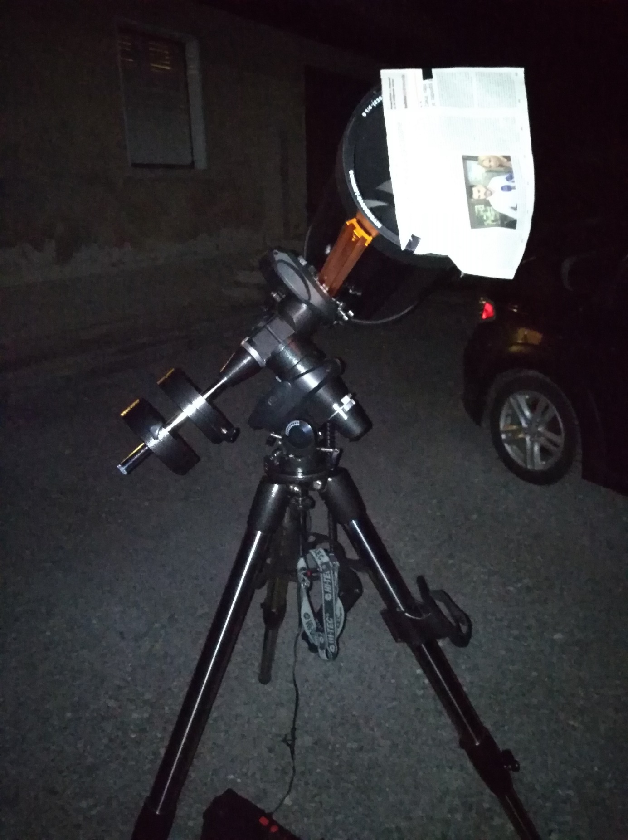
Polna Luna 8. april 2020 – Namestitev provizoričnega zaslona objektiva

